МИНОБРНАУКИ РОССИИ
Федеральное государственное автономное образовательное учреждение высшего образования
«Московский государственный технологический университет «СТАНКИН»
(ФГАОУ ВО «МГТУ «СТАНКИН»)
Кафедра Центр подготовки топ-специалистов в сфере ИТ
ПРАКТИКУМ
по дисциплине
«Технологии разработки программных средств»
Перечень практических заданий

Задача 1.1. Сбор требований для инструмента визуализации логов (ИВЛ)

Задача 1.2. DFD и ER-диаграмма для ИВЛ

Задача 2.1. Use Case и Class diagram для ИВЛ

Задача 2.2. Диаграмма последовательности для ИВЛ

Задача 3.1. REST API для ИВЛ + Docker

Задача 3.2. CI/CD (GitHub Actions) для ИВЛ

Задача 4.1. Модульные тесты для API ИВЛ

Задача 4.2. Мониторинг для ИВЛ
Группа: ИДБ-25-06 |  | Студент: |  | подпиь |  | Разин Д.Д.
Вариант: 21 |  | Принял: |  | подпиь |  | Семенов А.С.

Москва, 2026 г.

Семинар 1–2
- Требования к инструменту визуализации логов (ИВЛ)
Промпт 1: Ты должен быть аналитиком в сфере Технологии разработки программных средств. Надо собрать функциональные и нефункциональные требования для ИВЛ. Оформить в виде списка (не менее 10 функциональных, 5 нефункциональных)
1.1. Функциональные требования (FR)
FR-1. Приём логов из файлов. Чтение, отслеживание изменений (tail), учёт ротации.

FR-2. Приём логов через сокеты. TCP/UDP, syslog, GELF.

FR-3. Парсинг и нормализация. JSON, syslog, plain text, regex-шаблоны.

FR-4. Индексация и хранение. Запись в хранилище, ретеншн, ротация индексов.

FR-5. Полнотекстовый поиск по всем полям логов.

FR-6. Фильтрация по level, source, timestamp, тексту сообщения.

FR-7. Визуализация. Графики, гистограммы, временные ряды.

FR-8. Дашборды. Создание, редактирование, удаление; drag-and-drop виджетов.

FR-9. Алертинг. Правила, условия, пороги, severity.

FR-10. Уведомления при срабатывании алерта (Email/Slack/Telegram).

FR-11. Управление источниками логов. Добавление, удаление, настройка.

FR-12. Аутентификация и авторизация (RBAC).

FR-13. Экспорт/импорт дашбордов и конфигураций.

FR-14. REST API для интеграции с внешними системами.

1.2. Нефункциональные требования (NFR)
NFR-1. Производительность. ≥ 10 000 событий/сек; поиск < 1 сек.
NFR-2. Масштабируемость. Горизонтальное масштабирование при росте объёма.
NFR-3. Отказоустойчивость. Репликация, автоматическое восстановление.
NFR-4. Безопасность. Шифрование трафика, RBAC, аудит действий.
NFR-5. Удобство интерфейса. Веб-UI, интуитивная навигация, drag-and-drop.
NFR-6. Совместимость. syslog, JSON, GELF, plain text.
NFR-7. Хранение. Настраиваемый retention (например, 30 дней).
NFR-8. Мониторинг самого инструмента. Healthcheck, метрики.

Задача 1.2. DFD и ER-диаграмма
Промпт 2: Построй мне DFD и ER-диаграмму для функциональных требований, что ты описывал выше
2.1. Внешние сущности
Пользователь (DevOps, админ, разработчик);
Источники логов (приложения, серверы);
Система уведомлений (Email/Slack/Telegram);
Хранилище логов (БД/файловая система).
2.2. Потоки данных
Логи от источников → система.
Запросы, настройки, правила алертов от пользователя → система.
Результаты поиска, графики, дашборды → пользователь.
Алерты → система уведомлений.
Индексированные логи ↔ хранилище.
DFD (уровень 0)
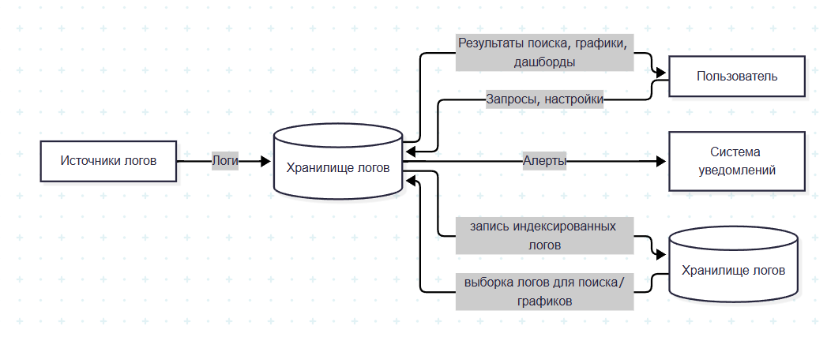
Диаграмма 1 — DFD уровень 0

Декомпозиция системы (уровень 1) и процесса «Приём логов» (уровень 2)
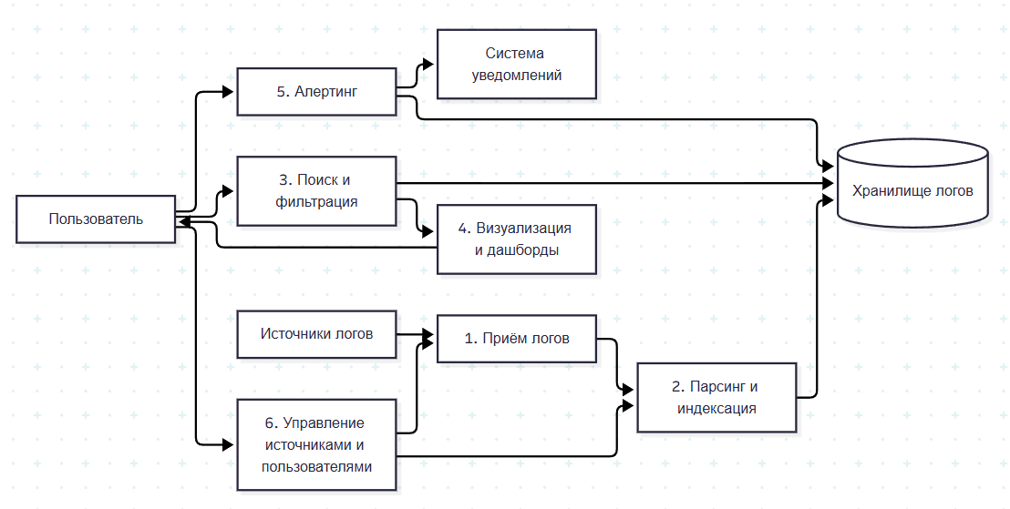
Диаграмма 2 — DFD уровень 1 декомпозиция системы
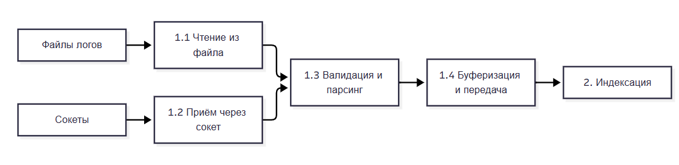
Диаграмма 3 — DFD уровень 2 процесс прием логов

ER-диаграмма для хранения данных:
Сущности и атрибуты:
- LogSource (id, name, type, path_or_port, format, status)
- LogEntry (id, timestamp, source_id, level, message, fields_json)
- Index (id, name, retention_days, size_mb)
- Dashboard (id, name, description, owner_id)
- Widget (id, dashboard_id, type, query, config_json)
- AlertRule (id, name, condition, threshold, severity, channel)
- AlertEvent (id, index_id, rule_id, timestamp, status, log_entry_id)
- User (id, username, password_hash, role)
- SavedSearch (id, user_id, name, query, filters_json)
Связи и кардинальности:
- LogSource 1:N LogEntry
- Index 1:N LogEntry
- Dashboard 1:N Widget
- User 1:N Dashboard
- AlertRule 1:N AlertEvent
- LogEntry 1:0..1 AlertEvent
- User 1:N SavedSearch

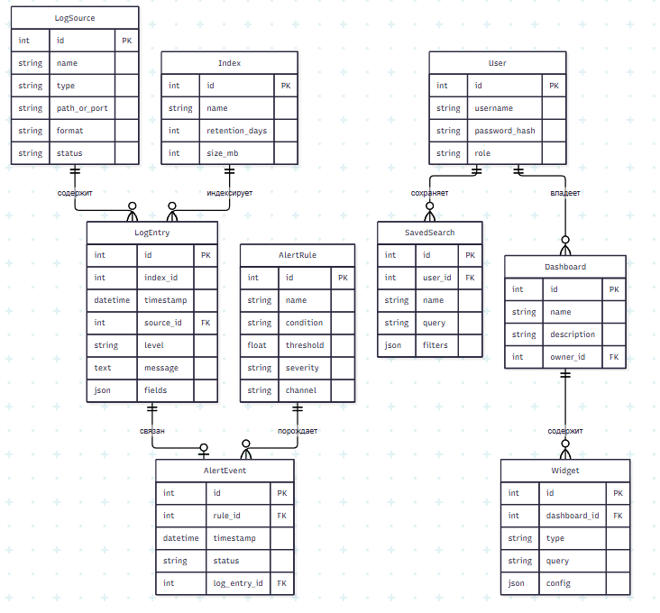
Диаграмма 4 — ER-диаграмма
2.8. Кардинальности
LogSource 1:N LogEntry
Index 1:N LogEntry
Dashboard 1:N Widget
User 1:N Dashboard
AlertRule 1:N AlertEvent
LogEntry 1:0..1 AlertEvent
User 1:N SavedSearch

3. Диаграмма вариантов использования и диаграмма классов
Промпт 1: На основе требований. Построй диаграмму вариантов использования для ИВЛ и диаграмму классов для ИВЛ

Акторы:
- DevOps-инженер — работает с логами, ищет ошибки, строит дашборды.
- Администратор — управляет источниками, пользователями, правами.
- Разработчик — ищет логи своих сервисов, настраивает алерты.
- Система уведомлений (вторичный актор) — получает алерты.

3.3. Спецификация ключевых Use Case
ID | Use Case | Актор | Краткое описание | FR
UC-01 | Аутентификация | Все | Вход в систему | FR-12
UC-02 | Управление источниками логов | Администратор | Добавить/удалить/настроить | FR-11
UC-03 | Приём логов из файлов | Система | Чтение, tail, ротация | FR-1
UC-04 | Приём логов через сокеты | Система | TCP/UDP, syslog, GELF | FR-2
UC-05 | Поиск логов | DevOps, Разработчик | Полнотекстовый поиск | FR-5
UC-06 | Фильтрация логов | DevOps, Разработчик | По level, source, time | FR-6
UC-07 | Просмотр графиков и гистограмм | DevOps, Разработчик | Визуализация | FR-7
UC-08 | Создание/редактирование дашборда | DevOps | Drag-and-drop виджетов | FR-8
UC-09 | Настройка правила алертинга | DevOps, Разработчик | Условия, пороги, severity | FR-9
UC-10 | Получение уведомления | Система уведомлений | Email/Slack/Telegram | FR-10
UC-11 | Сохранение поисковых запросов | DevOps, Разработчик | SavedSearch | FR-5
UC-12 | Экспорт/импорт дашбордов | DevOps | Конфигурации | FR-13
UC-13 | Управление пользователями и ролями | Администратор | RBAC | FR-12
UC-14 | Интеграция через REST API | Внешние системы | REST | FR-14
ID | Use Case | Актор | Краткое описание | FR
UC-01 | Аутентификация | Все | Вход в систему | FR-12
UC-02 | Управление источниками логов | Администратор | Добавить/удалить/настроить | FR-11
UC-03 | Приём логов из файлов | Система | Чтение, tail, ротация | FR-1
UC-04 | Приём логов через сокеты | Система | TCP/UDP, syslog, GELF | FR-2
UC-05 | Поиск логов | DevOps, Разработчик | Полнотекстовый поиск | FR-5
UC-06 | Фильтрация логов | DevOps, Разработчик | По level, source, time | FR-6
UC-07 | Просмотр графиков и гистограмм | DevOps, Разработчик | Визуализация | FR-7
UC-08 | Создание/редактирование дашборда | DevOps | Drag-and-drop виджетов | FR-8
UC-09 | Настройка правила алертинга | DevOps, Разработчик | Условия, пороги, severity | FR-9
UC-10 | Получение уведомления | Система уведомлений | Email/Slack/Telegram | FR-10
UC-11 | Сохранение поисковых запросов | DevOps, Разработчик | SavedSearch | FR-5
UC-12 | Экспорт/импорт дашбордов | DevOps | Конфигурации | FR-13
UC-13 | Управление пользователями и ролями | Администратор | RBAC | FR-12
UC-14 | Интеграция через REST API | Внешние системы | REST | FR-14

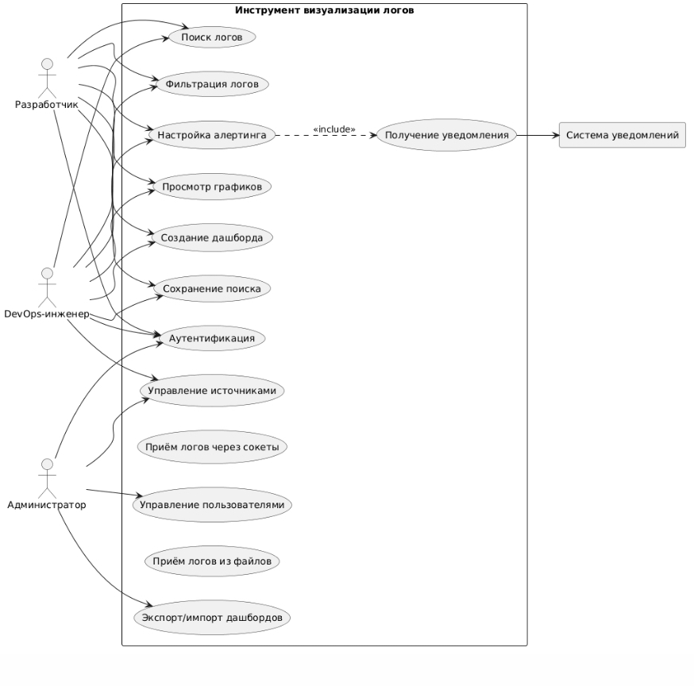
Диаграмма 5 — Диаграмма вариантов использования
3. Диаграмма классов (Class diagram)
Ключевые классы и связи:
Класс | Атрибуты | Методы
User | id: int, username: str, password hash: str, role: str | login(), logout(), has permission()
LogSource | id: int, name: str, type: str, path_or_port: str, format: str, status: str | start(), stop(), validate()
LogEntry | id: int, timestamp: datetime, source_id: int, index_id: int, level: str, message: str, fields_json: dict | parse(), normalize()
Index | id: int, name: str, retention_days: int, size_mb: int | rotate(), delete_old()
Dashboard | id: int, name: str, description: str, owner_id: int | add / remove widget()
Widget | id: int, dashboard_id: int, type: str, query: str, config_json: dict | render(), refresh()
AlertRule | id: int, name: str, condition: str, threshold: float, severity: str, channel: str | evaluate(), trigger()
AlertEvent | id: int, rule_id: int, timestamp: datetime, status: str, log_entry_id: int | send_notification(), acknowledge()
SavedSearch | id: int, user_id: int, name: str, query: str, filters_json: dict | execute(), save()
Связи:
- User 1 — N Dashboard (владеет)
- User 1 — N SavedSearch (сохраняет)
- LogSource 1 — N LogEntry (содержит)
- Index 1 — N LogEntry (индексирует)
- Dashboard 1 — N Widget (содержит)
- AlertRule 1 — N AlertEvent (порождает)
- LogEntry 1 — 0..1 AlertEvent (связан)
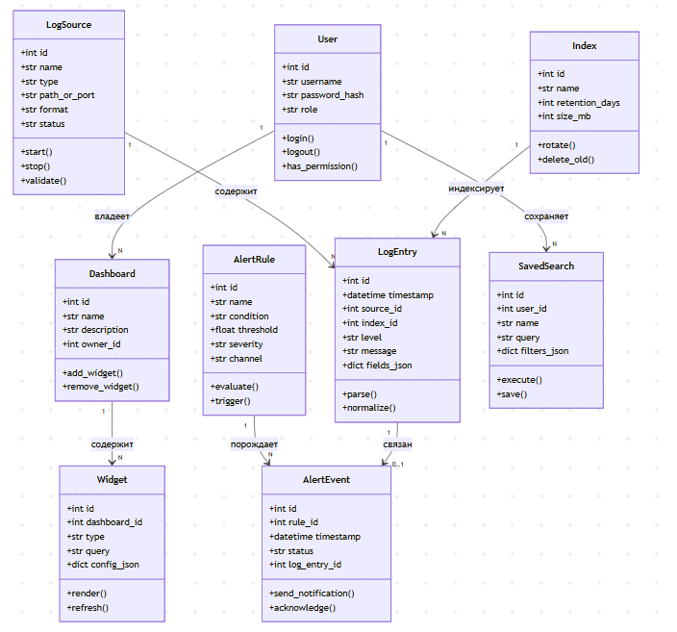
Диаграмма 6 — Диаграмма классов

Семинар 3–4

Задача 2.2. Диаграмма последовательности для ключевого сценария
Промпт 2: На основе диаграммы «сущность–связь» и вариантов использования, что ты описал выше. Построй диаграмму классов для ИВЛ
Сценарий 1. Поиск логов и построение графика
Объекты:
Пользователь, UI, LogController, SearchService, Index, Storage, Visualizer.
Шаги:
- Пользователь вводит поисковый запрос в UI.
- UI отправляет GET /logs/search?query=...&level=...&from=...&to=... в LogController.
- LogController передаёт параметры в SearchService.
- SearchService обращается к Index для поиска.
- Index возвращает список id записей.
- SearchService запрашивает у Storage сами логи по id.
- Storage возвращает LogEntry[].
- SearchService передаёт результат в Visualizer для агрегации.
- Visualizer возвращает данные для графика.
- SearchService возвращает результат в LogController.
- LogController возвращает JSON в UI.
- UI отображает график пользователю.
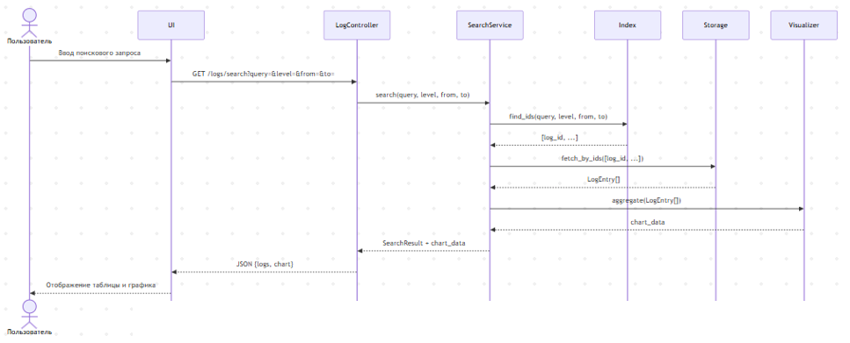
Диаграмма 7 — Диаграмма последовательности: поиск логов

Сценарий 2. Срабатывание алерта и отправка уведомления
Объекты:
LogSource, Receiver, Parser, Indexer, RuleEngine, AlertEvent, Notifier.
Шаги:
- LogSource отправляет новый лог.
- Receiver принимает лог и передаёт в Parser.
- Parser нормализует лог и передаёт в Indexer.
- Indexer сохраняет лог в Storage и передаёт событие в RuleEngine.
- RuleEngine проверяет правила алертинга.
- Если условие выполнено — создаётся AlertEvent.
- AlertEvent вызывает Notifier.
- Notifier отправляет уведомление (Email/Slack/Telegram).
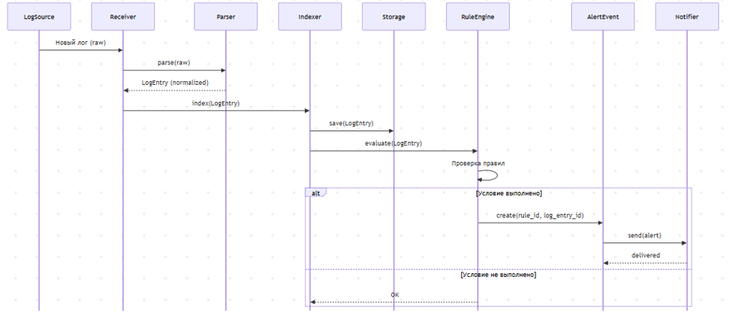

Диаграмма 8 — Диаграмма последовательности: срабатывание алерта

Практические задания. Семинары 5–8
Use Case, UML, REST API, CI/CD, тестирование и мониторинг
Актор | Ответственность | Основные варианты использования
DevOps-инженер | Поиск инцидентов, анализ логов, дашборды | Поиск/фильтрация; просмотр графиков; настройка алертов; сохранение запроса
Разработчик | Анализ логов своего сервиса | Поиск/фильтрация; просмотр событий; сохранение поиска
Администратор | Управление источниками и доступом | Добавление источника; настройка формата; управление пользователями и ролями
Источники логов | Поставляют события | Передача логов из файла или через TCP/UDP
Система уведомлений | Внешний получатель алертов | Доставка Email/Slack/Telegram/webhook
Класс | Ключевые атрибуты | Ответственность / методы
User | id, username, password_hash, role | login(), logout(), has_permission()
LogSource | id, name, type, path_or_port, format, status | start(), stop(), validate()
LogEntry | id, timestamp, source_id, index_id, level, message, fields_json | parse(), normalize()
Index | id, name, retention_days, size_mb | rotate(), delete_old()
SearchService | query, filters, time_range | search(), filter()
Dashboard | id, name, description, owner_id | add_widget(), remove_widget()
Widget | id, dashboard_id, type, query, config_json | render(), refresh()
AlertRule | id, condition, threshold, severity, channel | evaluate(), trigger()
AlertEvent | id, rule_id, timestamp, status, log_entry_id | acknowledge(), create_event()
SavedSearch | id, user_id, name, query, filters_json | save(), execute()
Промпт для выполнения задания. Ты — backend-разработчик и инженер по развёртыванию. На основе требований к ИВЛ определи REST API, покажи пример реализации на FastAPI и подготовь Docker-конфигурацию. Сохраняй согласованность маршрутов, моделей и ранее определённых требований. Отмечай, что является примером, требующим запуска и проверки.

Задача 3.1. REST API для ИВЛ + Docker
Цель: определить REST-интерфейс прототипа. API использует JSON, схемы Pydantic для проверки входных данных и SQLAlchemy/PostgreSQL для постоянного хранения. Приведённая ниже спецификация — проектный вариант; фактический запуск контейнера и проверка окружения выполняются отдельно.
Метод | Маршрут | Назначение
GET | /health | Проверка доступности сервиса
GET, POST | /sources | Список источников / создание источника
GET, PATCH, DELETE | /sources/{source_id} | Просмотр, изменение и удаление источника
GET | /logs/search | Поиск и фильтрация логов
GET | /logs/{log_id} | Получение записи лога
GET, POST | /dashboards | Список дашбордов / создание
GET, PATCH, DELETE | /dashboards/{dashboard_id} | Чтение, изменение, удаление дашборда
GET, POST | /alerts/rules | Список правил / создание правила
GET | /alerts/events | История срабатываний
GET | /metrics | Метрики Prometheus

Пример FastAPI
from fastapi import FastAPI, HTTPException
from pydantic import BaseModel, Field

app = FastAPI(title="Log Visualization API", version="1.0.0")

class SourceCreate(BaseModel):
name: str = Field(min_length=1, max_length=120)
type: str
format: str = "plain_text"

sources = {}
next_id = 1

@app.get("/health")
def health():
return {"status": "ok"}

@app.get("/sources")
def list_sources():
return list(sources.values())

@app.post("/sources", status_code=201)
def create_source(payload: SourceCreate):
global next_id
item = {"id": next_id, **payload.model_dump(), "status": "configured"}
sources[next_id] = item
next_id += 1
return item

@app.get("/sources/{source_id}")
def get_source(source_id: int):
if source_id not in sources:
raise HTTPException(status_code=404, detail="Source not found")
return sources[source_id]
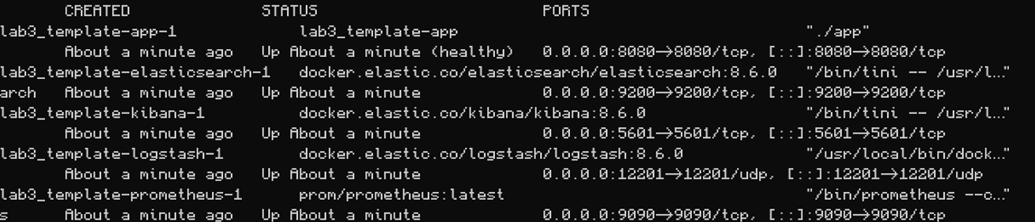

Dockerfile и docker-compose
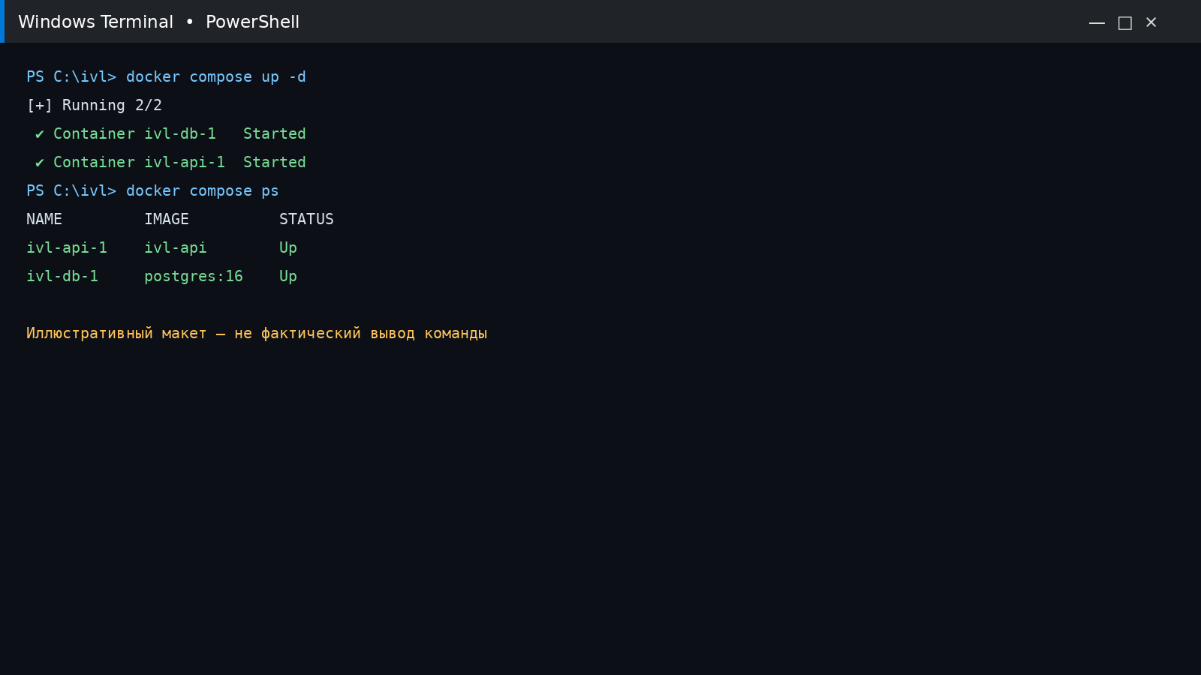
Иллюстрация Windows PowerShell. Макет, не подтверждение фактического запуска.
# Dockerfile
FROM python:3.12-slim
WORKDIR /app
COPY requirements.txt .
RUN pip install --no-cache-dir -r requirements.txt
COPY . .
EXPOSE 8000
CMD ["uvicorn", "main:app", "--host", "0.0.0.0", "--port", "8000"]

# docker-compose.yml (фрагмент)
services:
api:
build: .
ports: ["8000:8000"]
environment:
DATABASE_URL: postgresql+psycopg://ivl:ivl@db:5432/ivl
depends_on: [db]
db:
image: postgres:16
environment:
POSTGRES_DB: ivl
POSTGRES_USER: ivl
POSTGRES_PASSWORD: ivl
volumes: ["pgdata:/var/lib/postgresql/data"]
volumes:
pgdata:
Промпт для выполнения задания. Ты — DevOps-инженер. Подготовь минимальный workflow GitHub Actions для проекта ИВЛ: установка Python и зависимостей, запуск pytest и сборка Docker-образа. Не утверждай, что workflow успешно выполнен, если нет фактического результата запуска.
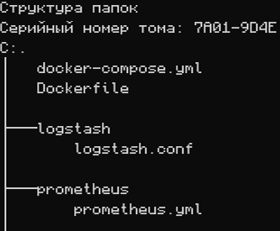

Задача 3.2. CI/CD (GitHub Actions)
Workflow запускается при push и pull request в main. Этапы: установка Python, установка зависимостей, запуск тестов и сборка Docker-образа. Публикация образа не включена, поскольку требует настроенных секретов реестра.
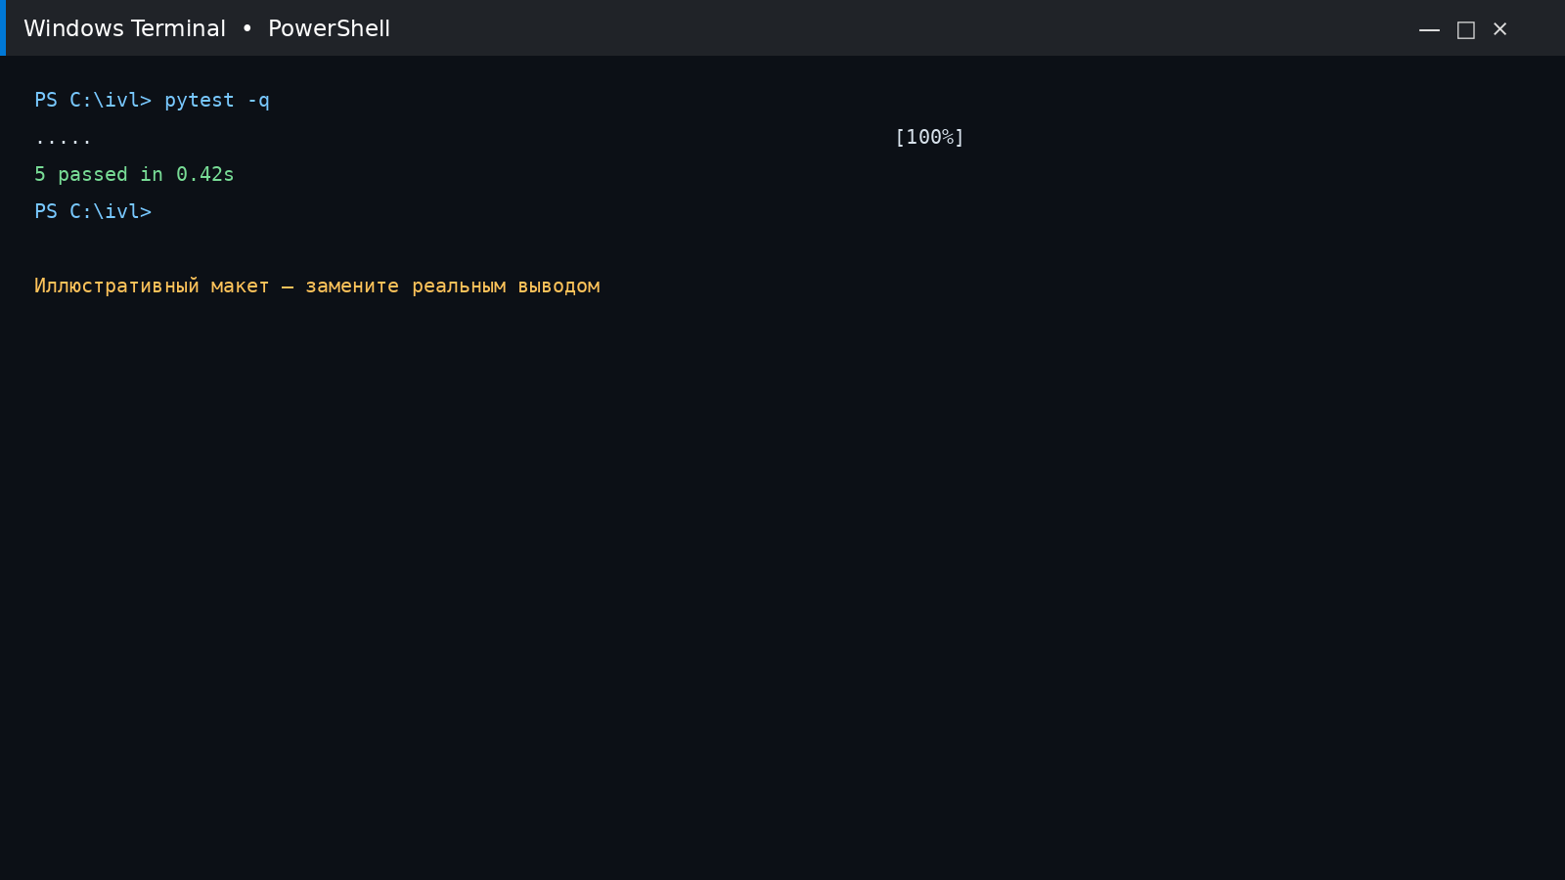
Иллюстрация ожидаемого результата тестов; не является журналом GitHub Actions.
name: CI
on:
push:
branches: [main]
pull_request:
branches: [main]

jobs:
test-and-build:
runs-on: ubuntu-latest
steps:
- uses: actions/checkout@v4
- uses: actions/setup-python@v5
with:
python-version: "3.12"
- name: Install dependencies
run: pip install -r requirements.txt
- name: Run tests
run: pytest -q
- name: Build Docker image
run: docker build -t ivl-api:${{ github.sha }} .

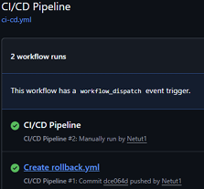
Промпт для выполнения задания. Ты — QA-инженер по Python/FastAPI. Составь модульные тесты REST API ИВЛ для успешных ответов, проверки валидации, отсутствующих сущностей и состояния сервиса. Для каждого теста укажи проверяемое поведение и ожидаемый результат.

Задача 4.1. Модульные тесты API
Тесты проверяют успешные ответы, валидацию входных данных, обработку отсутствующих сущностей и базовую проверку работоспособности. Для изоляции состояния в реальном проекте следует использовать тестовую БД или сбрасывать хранилище между тестами.
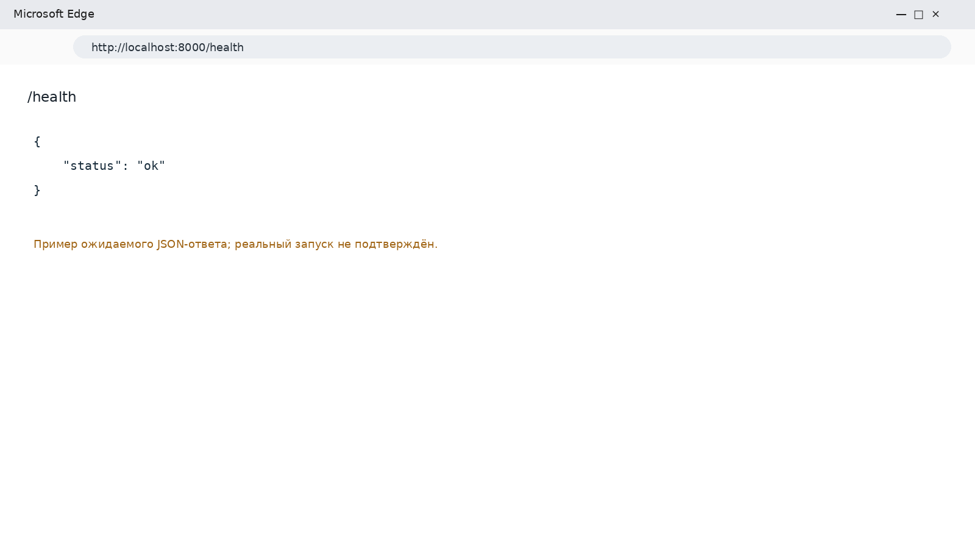
Иллюстрация Microsoft Edge с примером ответа /health; требуется проверить на запущенном API.
from fastapi.testclient import TestClient
from main import app

client = TestClient(app)

def test_health():
response = client.get("/health")
assert response.status_code == 200
assert response.json()["status"] == "ok"

def test_list_sources_returns_list():
response = client.get("/sources")
assert response.status_code == 200
assert isinstance(response.json(), list)

def test_create_source():
response = client.post("/sources", json={
"name": "app-service", "type": "file", "format": "json"
})
assert response.status_code == 201
assert response.json()["name"] == "app-service"

def test_create_source_requires_name():
response = client.post("/sources", json={"type": "file"})
assert response.status_code == 422

def test_get_missing_source():
response = client.get("/sources/999999")
assert response.status_code == 404

Промпт для выполнения задания. Ты — инженер по наблюдаемости (observability). Добавь к ИВЛ метрики количества запросов и времени ответа, endpoint /metrics и healthcheck. Подготовь конфигурацию Prometheus и перечень панелей Grafana; не выдавай конфигурацию за проверенную без фактического запуска.

Задача 4.2. Мониторинг Prometheus и Grafana
Для мониторинга предлагаются счётчик запросов, гистограмма времени ответа и маршрут /metrics. В Grafana следует построить панели: запросы в секунду, распределение длительности ответа, доля ответов 5xx и доступность /health.
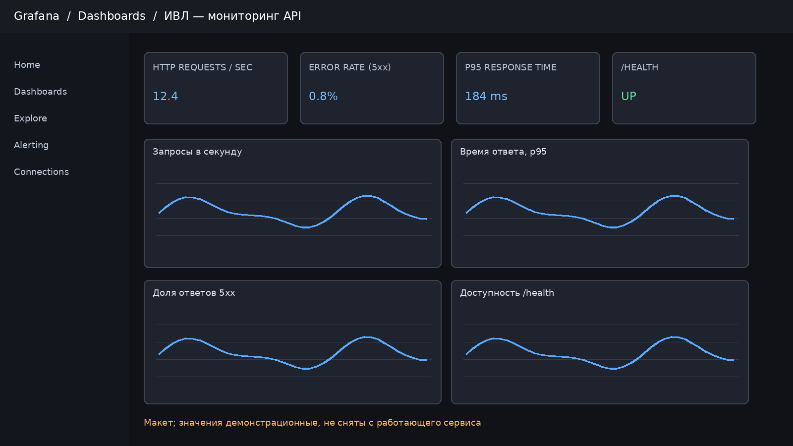
Рисунок — Иллюстративный макет дашборда Grafana для мониторинга ИВЛ
Примечание: значения демонстрационные; изображение не подтверждает фактический запуск сервиса.
from time import perf_counter
from fastapi import Request, Response
from prometheus_client import Counter, Histogram, generate_latest, CONTENT_TYPE_LATEST

REQUESTS = Counter("ivl_http_requests_total", "HTTP requests", ["method", "path", "status"])
LATENCY = Histogram("ivl_http_request_duration_seconds", "HTTP request duration")

@app.middleware("http")
async def observe_requests(request: Request, call_next):
start = perf_counter()
response = await call_next(request)
LATENCY.observe(perf_counter() - start)
REQUESTS.labels(request.method, request.url.path, str(response.status_code)).inc()
return response

@app.get("/metrics")
def metrics():
return Response(generate_latest(), media_type=CONTENT_TYPE_LATEST)

# prometheus.yml
global:
scrape_interval: 15s
scrape_configs:
- job_name: "ivl-api"
metrics_path: /metrics
static_configs:
- targets: ["api:8000"]

Конфигурация Grafana: добавить Prometheus как Data Source с URL http://prometheus:9090. Примеры PromQL: rate(ivl_http_requests_total[5m]); histogram_quantile(0.95, sum(rate(ivl_http_request_duration_seconds_bucket[5m])) by (le)); sum(rate(ivl_http_requests_total{status=~"5.."}[5m])) / sum(rate(ivl_http_requests_total[5m])).
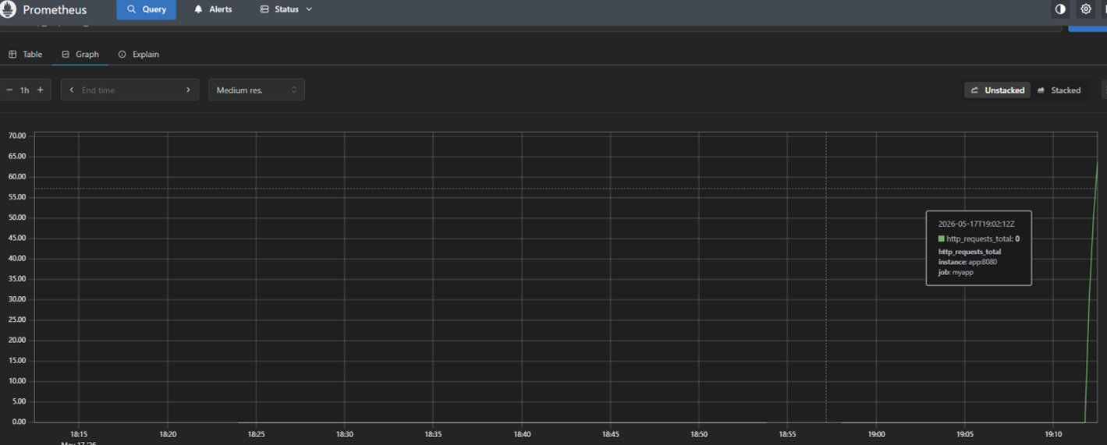
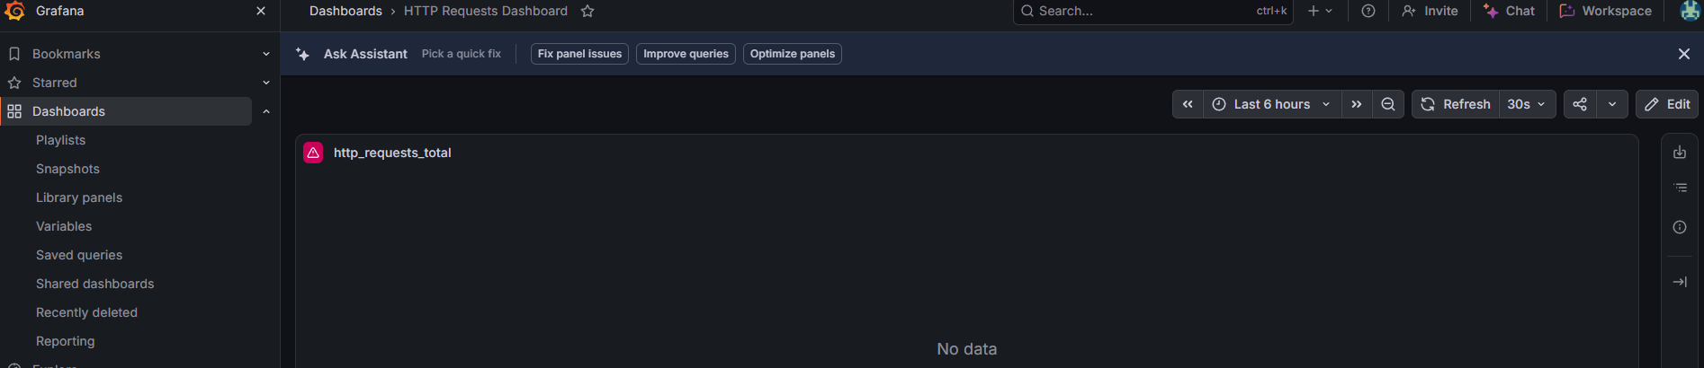

Верификация и выводы
- Требования к ИВЛ связаны с вариантами использования, классами, API и тестами: приём логов — LogSource/LogEntry; поиск — SearchService/Index; алертинг — AlertRule/AlertEvent.
- Схемы маршрутов определены единообразно; для реальной эксплуатации необходимы постоянное хранилище, аутентификация и ограничение доступа.
- CI workflow описывает автоматические тесты и сборку образа. Его успешное выполнение должно подтверждаться журналом GitHub Actions.
- Показатели Prometheus и панели Grafana являются проектной конфигурацией; скриншоты работающего дашборда следует добавить после запуска.
Вывод: выполнена проектная проработка второй части практических заданий — от UML-моделей и сценария последовательности до API, контейнеризации, CI/CD, тестов и мониторинга. Артефакты согласованы с предметной областью инструмента визуализации логов.

